***“GUÍA DE LA ALUMNA Nº 9”***

***UNIDAD Nº 3(9): LA IGLESIA NOS CONVOCA.***

NIVEL. Cuartos Medios: A, B, D y E **PTJE. 40**  Fecha: 18/06/20

|  |
| --- |
| **: Objetivos Fundamentales:**   * Señalar la fuente de la santidad de la Iglesia y la causa de sus situaciones de pecado. |

***Contenidos Mínimos Obligatorios:***

* + La Iglesia Santa y pecadora a la vez.

***Aprendizajes Esperados:***

* Conocen analíticamente y comparativamente la Iglesia, en su dimensión universal, nacional y local.

***ACTIVIDADES***:

* + - La Iglesia y el Mundo.

***De respuestas al siguiente cuestionario y actividades que se te piden:***

1. ¿Quién está a la cabeza de la Iglesia Universal?
2. ¿Cuáles son los títulos que recibe el Papa***?***
3. ¿Cómo se le conoce al Santo Padre popularmente?
4. ¿Cómo envía sus enseñanzas apostólicas de garantías de la fe?
5. ¿Qué significa cuando entrega definiciones infalibles?
6. ¿Quiénes son los Obispos?
7. ¿En su conjunto: ¿Cómo se les llama a los Obispos?
8. ¿Qué preocupación comparten con él Papa?
9. ¿Ante quién son responsables?
10. ¿Qué puestos pueden ocupar los obispos?
11. ¿Qué son los párrocos?
12. ¿Cómo se llaman los Institutos y Universidades relacionadas con la labor del Papa?
13. ¿Quién nombra los Obispos?
14. ¿Cómo sirven al Papa los Obispos?
15. ¿Qué es el Vaticano?
16. ¿Qué es la Curia Romana?
17. ¿Cuál es la preocupación principal del Papa?
18. ¿Cuáles son los principales departamentos?
19. Escribe en la tabla aquellas situaciones que dan cuenta de la santidad de la Iglesia hoy en día a través de cristianos ejemplares e instituciones eclesiales.
20. Para cualquier comunidad (Iglesia, sociedad, colegio, familia, etc.), la “murmuración”. Reflexiona si se presenta este mal en tu ambiente, que daños causa y qué actitudes es necesario desarrollar para evitarlo.

***En el nombre del Padre él Hijo y El Espíritu Santo!***

**Organización**. El sistema diocesano de la **Iglesia Católica en Chile**.

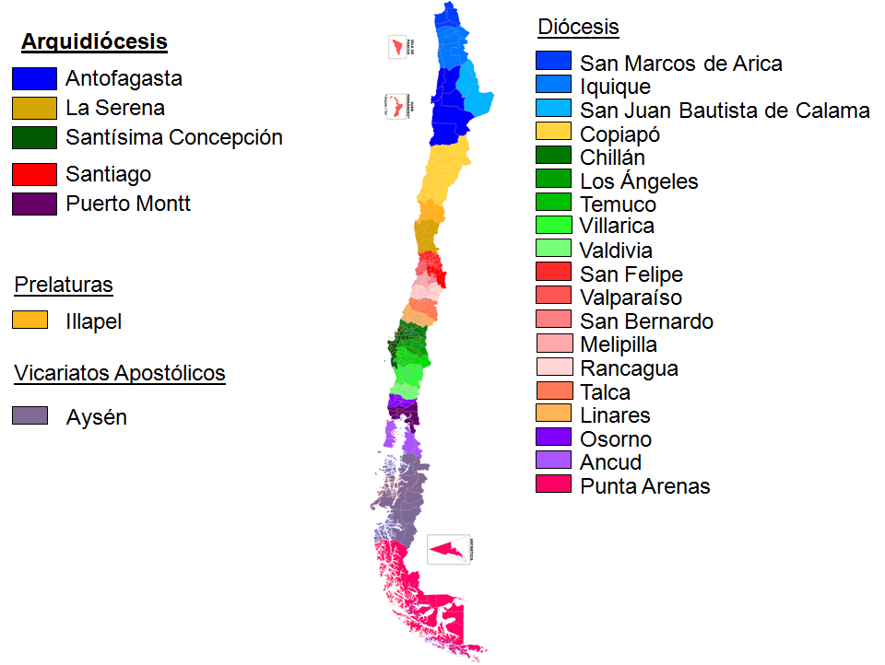 El sistema [diocesano](https://es.wikipedia.org/wiki/Di%C3%B3cesis) de la Iglesia católica en Chile se organiza en 28 jurisdicciones eclesiásticas, las que comprenden 5 [arquidiócesis](https://es.wikipedia.org/wiki/Arquidi%C3%B3cesis), 19 [diócesis](https://es.wikipedia.org/wiki/Di%C3%B3cesis), 1 [prelatura](https://es.wikipedia.org/wiki/Prelatura), 1 [vicariato apostólico](https://es.wikipedia.org/wiki/Vicariato_apost%C3%B3lico), 1 obispado castrense y 1 prelatura personal [Opus Dei](https://es.wikipedia.org/wiki/Opus_Dei). Estas jurisdicciones generalmente coinciden con la división civil territorial del país. El obispado castrense y la prelatura del Opus Dei ejercen su jurisdicción en todo el territorio nacional. Cada una de estas jurisdicciones eclesiásticas está a cargo de un [obispo](https://es.wikipedia.org/wiki/Obispo) o [arzobispo](https://es.wikipedia.org/wiki/Arzobispo). Estas jurisdicciones, a su vez, se reúnen en 5 [provincias eclesiásticas](https://es.wikipedia.org/wiki/Provincia_eclesi%C3%A1stica), cada cual a cargo de su respectivo [arzobispo](https://es.wikipedia.org/wiki/Arzobispo). Todos los obispos desarrollan labores pastorales de manera colegiada en la [Conferencia Episcopal de Chile](https://es.wikipedia.org/wiki/Conferencia_Episcopal_de_Chile), órgano que los reúne a todos y a cada uno de ellos.

[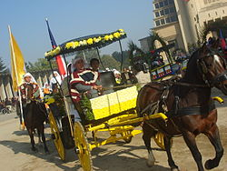](https://commons.wikimedia.org/wiki/File:Cuasimodo1.JPG)Iglesia católica en Chile

[Cuasimodo](https://es.wikipedia.org/wiki/Cuasimodo), una de las festividades católicas más típicas celebradas en [Chile](https://es.wikipedia.org/wiki/Chile).

La [**Iglesia católica**](https://es.wikipedia.org/wiki/Iglesia_cat%C3%B3lica) ha estado presente en [Chile](https://es.wikipedia.org/wiki/Chile) desde [1540](https://es.wikipedia.org/wiki/1540), cuando se inició la [conquista](https://es.wikipedia.org/wiki/Conquista_de_Chile) del territorio chileno por parte de las huestes [españolas](https://es.wikipedia.org/wiki/Imperio_espa%C3%B1ol). Durante muchos años, ha ejercido una gran influencia en la vida política y espiritual del país.

La [religión católica](https://es.wikipedia.org/wiki/Catolicismo) es el credo más extendido en la población chilena, agrupando a 7 853 428 personas (70 % de la población de 15 años o más del país) que se declararon católicos en el [censo de población de 2002](https://es.wikipedia.org/wiki/Censo_chileno_de_2002). En una encuesta realizada en 2005 por la empresa [Adimark](https://es.wikipedia.org/w/index.php?title=Adimark&action=edit&redlink=1), reveló que el porcentaje de católicos respecto del total de la población chilena era del 62,8 %.[1](https://es.wikipedia.org/wiki/Iglesia_cat%C3%B3lica_en_Chile#cite_note-1)​El número de miembros de la Iglesia católica ha bajado considerablemente en los últimos años, debido al fuerte crecimiento tanto de la religión evangélica como del [agnosticismo](https://es.wikipedia.org/wiki/Agnosticismo) y [ateísmo](https://es.wikipedia.org/wiki/Ate%C3%ADsmo).[2](https://es.wikipedia.org/wiki/Iglesia_cat%C3%B3lica_en_Chile#cite_note-2)​

De acuerdo a la Encuesta Nacional Bicentenario, realizada en [2007](https://es.wikipedia.org/wiki/2007) por Adimark y la [Pontificia Universidad Católica de Chile](https://es.wikipedia.org/wiki/Pontificia_Universidad_Cat%C3%B3lica_de_Chile), solo un 17 % del 65,5 % de la población que se considera católica, asiste regularmente a servicios religiosos.[3](https://es.wikipedia.org/wiki/Iglesia_cat%C3%B3lica_en_Chile#cite_note-3)​ El principal templo del país es la [Catedral Metropolitana de Santiago](https://es.wikipedia.org/wiki/Catedral_Metropolitana_de_Santiago).

La Iglesia católica presente en Chile se encuentra en total comunión con los dictámenes del [papa](https://es.wikipedia.org/wiki/Papa) y desde que se promulgó [Constitución Política de la República de Chile de 1925](https://es.wikipedia.org/wiki/Constituci%C3%B3n_Pol%C3%ADtica_de_la_Rep%C3%BAblica_de_Chile_de_1925),[4](https://es.wikipedia.org/wiki/Iglesia_cat%C3%B3lica_en_Chile#cite_note-4)​ en la que se dictaminó la [separación Iglesia-Estado](https://es.wikipedia.org/wiki/Separaci%C3%B3n_Iglesia-Estado), no representa la religión oficial del Estado de Chile.

Religiosidad católica en Chile.

**Santos patronos de Chile**

Tanto la [advocación mariana](https://es.wikipedia.org/wiki/Advocaci%C3%B3n_mariana) de la [Virgen del Carmen](https://es.wikipedia.org/wiki/Virgen_del_Carmen) como el [apóstol](https://es.wikipedia.org/wiki/Ap%C3%B3stol) [Santiago el Mayor](https://es.wikipedia.org/wiki/Santiago_el_Mayor) son los [santos patronos](https://es.wikipedia.org/wiki/Santo_patr%C3%B3n) de Chile.[6](https://es.wikipedia.org/wiki/Iglesia_cat%C3%B3lica_en_Chile#cite_note-6)​

**Santos chilenos**

Los creyentes católicos de Chile manifiestan admiración por los santos que son originarios de su tierra. Variadas son las demostraciones de fervor popular registradas a lo largo de la historia para estos. A esto es necesario añadir, que los únicos en ser reconocidos como santos por la Iglesia católica son la [carmelita descalza](https://es.wikipedia.org/wiki/Orden_de_Carmelitas_Descalzos) [Teresa de Los Andes](https://es.wikipedia.org/wiki/Teresa_de_Los_Andes) y el [jesuita](https://es.wikipedia.org/wiki/Compa%C3%B1%C3%ADa_de_Jes%C3%BAs) [Alberto Hurtado](https://es.wikipedia.org/wiki/Alberto_Hurtado).

**Santa Teresa de Los Andes**

*Artículo principal:*[Teresa de Los Andes](https://es.wikipedia.org/wiki/Teresa_de_Los_Andes)

[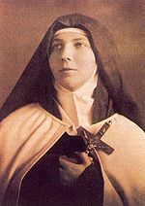](https://commons.wikimedia.org/wiki/File:Teresa_de_los_Andes.jpg)Primera [santa](https://es.wikipedia.org/wiki/Santo) de Chile. Su nombre real fue Juana Fernández, una monja carmelita descalza que vivió entre 1900 y 1920. Es acreedora de un gran entusiasmo popular por los múltiples milagros que se le atribuyen. Su santuario, ubicado en el sector de Auco, comuna de [Rinconada](https://es.wikipedia.org/wiki/Rinconada_(Chile)), cerca de [Los Andes](https://es.wikipedia.org/wiki/Los_Andes_(Chile)), es un gran centro de peregrinación para muchos chilenos. Es considerada patrona de los [Bomberos de Chile](https://es.wikipedia.org/wiki/Bomberos_de_Chile) puesto que uno de los milagros por los que fue [canonizada](https://es.wikipedia.org/wiki/Canonizaci%C3%B3n) consistió en salvar la vida de un voluntario bomberil.

[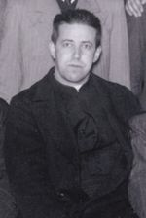](https://commons.wikimedia.org/wiki/File:Padre_Hurtado_junto_a_j%C3%B3venes_cat%C3%B3licos_(cropped).jpg)**San Alberto Hurtado.**

*Artículo principal:*[Alberto Hurtado](https://es.wikipedia.org/wiki/Alberto_Hurtado)

Figura central de la iglesia chilena del siglo XX es san Alberto Hurtado, sacerdote jesuita que vivió entre 1901 y 1952. Su principal labor fue la fundación del [Hogar de Cristo](https://es.wikipedia.org/wiki/Hogar_de_Cristo) y de la revista *Mensaje*. Gran orador y prolífico autor de libros y cartas, interpeló al seno de la sociedad que, a mediados de los años 1950 se proclamó fervientemente católica, y les mostró cómo su religiosidad no se expresaba en una mejor sociedad. Trabajó junto a las organizaciones sindicales y los trabajadores. Fue un servidor de los pobres y de los niños más postergados del país. Su labor sacerdotal siempre estuvo dedicada a los sectores más marginados de la sociedad, por lo cual muchos detractores lo tildaron de *cura comunista*. Alberto Hurtado despierta una gran admiración, sobre todo en las clases más modestas de la sociedad chilena y en muchas personas del ambiente político, debido a su gran rol en la defensa de los derechos de numerosos chilenos. Es considerado el patrono de los trabajadores y del sindicalismo. 4.

¡BUEN RABAJO Y QUE DIOS TE ILUMINE Y QUE JESÚS TE PROTEJA Y ACOMPAÑE SIEMPRE!